

**中四·心语**

• **DAILY LIFEmmexport1594010006013**



↓↓↓

**/2025/2/25**

我们的主题——《你快乐，我快乐》

mmexport1594010011544

** 01 来园情况 **

1.**来园人数**：今日是周二，有二位幼儿请假未来幼儿园，蔡（事假），易（事假）今日共有23位幼儿来园。

2.**来园情绪：**来园的小朋友们能自己带好物品来园，情绪良好。

3.**来园情况：**大部分幼儿都能准时来园，相比之前已经有了很大的进步了。

**重点观察记录**

|  |  |  |  |  |  |
| --- | --- | --- | --- | --- | --- |
| **序号** | **姓名** | **主动打招呼（⭐主动问好△需要提醒）** | **序号** | **姓名** | **主动打招呼（⭐主动问好△需要提醒）** |
| **1** | **张梓祎** | **关注情绪、良好** | **14** | **徐燃** | **关注游戏情况** |
| **2** | **丁秋铭** | **⭐** | **15** | **郭静悠** | **⭐** |
| **3** | **吴燚** | **⭐** | **16** | **夏一心** | **⭐** |
| **4** | **梁佳硕** | **⭐** | **17** | **殷颂惜** | **⭐** |
| **5** | **金文哲** | **⭐** | **18** | **顾语汐** | **⭐** |
| **6** | **刘郑勋** | **⭐** | **19** | **卢兰熙** | **⭐** |
| **7** | **张铭昊** | **⭐（关注运动量、脱衣服）** | **20** | **易筱曦** | **事假** |
| **8** | **熊梓轩** | **⭐** | **21** | **王婉苏** | **⭐** |
| **9** | **程诺** | **⭐** | **22** | **徐旻玥** | **⭐** |
| **10** | **孙思淼** | **容易过敏，需要关注** | **23** | **汪雪婷** | **⭐** |
| **11** | **官同羽** | **⭐** | **24** | **张竹青** | **⭐** |
| **12** | **褚浩宸** | **⭐** | **25** | **蔡娅宁** | **事假** |
| **13** | **赵奕承** | **⭐** |  |  |  |

mmexport1590938236088 02区域游戏mmexport1590938236088

|  |  |  |
| --- | --- | --- |
| C:/Users/Lenovo/Desktop/2月班级动态/IMG_20250225_091939.jpgIMG_20250225_091939 | C:/Users/Lenovo/Desktop/2月班级动态/IMG_20250225_091836.jpgIMG_20250225_091836 | C:/Users/Lenovo/Desktop/2月班级动态/IMG_20250225_091847.jpgIMG_20250225_091847 |
| 今天金文哲和赵弈承、丁秋铭和徐旻玥分别选择了187片和165片的拼图。两组小队的进度都是差不多的，一开始我进入益智区的时候，金文哲这一小队明显有一些落后，所以我参与了游戏，在我参与之后，金文哲小队明显志气高涨。经过了45分钟的专注游戏，两个人终于把拼图完成了。这是第一次拼完这个游戏，所以在分享交流的时候还是让他们介绍了经验。 | 科探区中张竹青是选择了磁铁游戏和光影游戏，一开始在玩光影游戏的时候，她并没有发现手电筒远近的问题。后来通过实验，发现手电筒拿的远一些到后面再近一些，她慢慢发现了这个小秘密。所以我在观察她游戏的时候，她会告诉我这个发现。所以后面我通过引导，让她把自己的发现记录下来。 | 今天建构区中的幼儿是刘振勋和夏一心。两个幼儿在建构区中，能使用平铺、垒高、 初步有对称的方式来搭建作品。两个人是分别负责两栋建筑，在建构的时候还是会有一些交流的，比如会说：“你看，我搭的是矮的房子，刘振勋搭的是高高的房子。我们两个是不一样的。”刘振勋在搭建的时候也会大胆表达自己的想法，两个人都是能根据自己的作品来介绍。 |
| C:/Users/Lenovo/Desktop/2月班级动态/IMG_20250225_091829.jpgIMG_20250225_091829 | C:/Users/Lenovo/Desktop/2月班级动态/IMG_20250225_091843.jpgIMG_20250225_091843 | C:/Users/Lenovo/Desktop/2月班级动态/IMG_20250225_091851.jpgIMG_20250225_091851 |
| 美工区中的幼儿今天都是使用的黏土材料。殷颂惜使用黏土做了一盆盆栽，小手的精细动作还是比较不错的。能把盆栽做的非常精致。张铭昊做的是一个小柿子，下面用的是橙色做的柿子身体，再用绿色做的是叶子。郭静悠画的是一幅春日图，画面还是比较丰富的，能运用自己的想象力让自己的画面丰富且有趣。但是由于时间关系，并没有全部完成，后期还是需要继续加工的。其他幼儿的黏土作品比较小，后期教师需要做一个场景或者是鼓励幼儿自己布置一个场景。 | 万能工匠的梁佳硕和熊梓轩两个人在游戏的时候，是合作游戏。一开始熊梓轩进去时，表示要做一个大的摩天轮，但是后期因为梁佳硕的加入，两个人一拍即合，想做一架旋转木马。于是两个人一个拿材料，一个负责拼搭旋转木马，在这过程中，他们也遇到了一些问题，能尝试自己解决问题。并且也能大方和其他幼儿分享，听取其他幼儿的意见。 | 桌面建构区的游戏选择的是雪花片和磁力片游戏，吴燚用雪花片建构了一片雪花，而且是独立完成。一开始的时候发现自己雪花片并没有插紧，比较容易松。后期他自己把雪花片一片一片的插插紧，一片雪花片就完成了。徐燃用磁力片搭建了一座小车，但是在搭建的快要差不多的时候，发现小车没有轮子，向我提出这个问题的时候，我就告诉徐燃：“能不能找一些东西代替呢？”他似懂非懂的看着我，去其他区域转了一圈，自言自语的说：“可以用黏土做一个轮子。” |

mmexport1590938236088 03大家动起来mmexport1590938236088

**户外：运动时光**

《3—6岁儿童学习与发展指南》指出：“幼儿的学习是以直接经验为基础，在游戏和日常生活中进行的”。游戏是孩子的工作，当我们把游戏的主动权还给孩子以后，他们会玩出新的花样、新的水平。孩子们今天的游戏以各种材料为主要探索游戏：呼啦圈、毛毛虫、翘翘马，在不断探究、尝试中，他们的表现让我惊叹不已。有的在玩套圈圈游戏，有的在玩转山洞游戏，内容丰富有趣。

爱玩、爱探索是幼儿的天性。基于幼儿发展的需要，幼儿园在大厅区有一些各种颜色的“滚筒”。材料是一种结构简单、功能多元、操作性强的低结构材料，有钻、滚等多种玩法，不仅可以帮助幼儿增强动作的协调性和身体的平衡性，还能培养幼儿克服困难、勇于挑战的良好品质。

|  |  |  |
| --- | --- | --- |
| C:/Users/Lenovo/Desktop/2月班级动态/IMG_20250225_094232.jpgIMG_20250225_094232 | C:/Users/Lenovo/Desktop/2月班级动态/IMG_20250225_094245.jpgIMG_20250225_094245 | C:/Users/Lenovo/Desktop/2月班级动态/IMG_20250225_094212.jpgIMG_20250225_094212 |

mmexport1590938236088 04集体活动mmexport1590938236088

**数学：接下来是几**

本次活动是在给数字按一定规律排序的基础下来感知数量，同时复习相邻数，知道相邻的两个数字之间存在“相差1”的数差关系，并能根据数差关系按规则进行操作练习。

在上学期，我班幼儿已经感知过8以内的数量，并且能够按照一定的顺序来进行排列。同时，我们也学习过相邻数，幼儿知道一个数的相邻好朋友有2个，但是对相邻数之间“相差1”的数差关系还是不够清楚。我班幼儿对数学活动很感兴趣，有部分幼儿的思维很敏捷，在教师提出问题时就马上能回答出答案，这就使部分思维比较慢的幼儿失去了思考的机会。

|  |  |  |
| --- | --- | --- |
| C:/Users/Lenovo/Desktop/2月班级动态/IMG_20250225_103026.jpgIMG_20250225_103026 | C:/Users/Lenovo/Desktop/2月班级动态/IMG_20250225_103115.jpgIMG_20250225_103115 | C:/Users/Lenovo/Desktop/2月班级动态/QQ20250225-160532.pngQQ20250225-160532 |

mmexport1590938236088 04生活活动mmexport1590938236088

1.午餐/点心情况

今日午餐：葡萄干饭、干锅基围虾、生菜炒豆腐皮、山药猪肚汤。大部分幼儿今天吃饭的速度还是比较快的，20分钟之后82％的幼儿都已经吃完了。小部分幼儿不爱吃葡萄干（熊、殷），还有的幼儿不爱吃猪肚（梁、祎）。

幼儿经过一个月的家园配合，在幼儿园已经都能尝试用筷子进餐了。前期经过教师的沟通和引导，幼儿也能尝试自己收拾好桌面。保持桌面整洁。 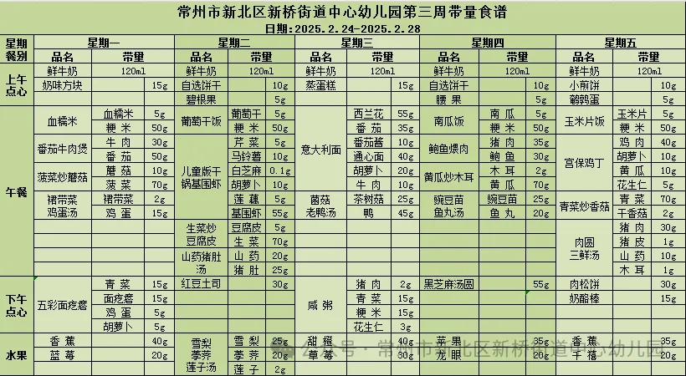

2.午睡情况

1.今天所有的幼儿能够在1:00前入睡。有的孩子出汗比较多，在巡视过程中还需要给孩子适当增减被子。在脱衣服之前还是要关注幼儿的穿脱衣，提醒幼儿尽量穿一件衣服睡觉。

2. 有的幼儿由于在户外活动时出汗比较多，所以根据幼儿的情况垫背巾还是要垫好的，以及教师要及时帮助幼儿更换。

** 05温馨提示 **

★**1.孩子来园时，尽量给孩子穿宽松的衣服、鞋子，并检查自己的孩子是否携带危险物品如：如扣子、刀子、小球等，以确保孩子的安全。**

**★2.天气渐冷，所有幼儿都穿着外套来园。家长在家可以告知幼儿，运动的时候如有出汗可以及时脱衣。**

**★3.最近的天气早晚温差比较大，可以多给幼儿喝水，预防感冒。如果幼儿有何不适，要及时与教师联系，以免交叉感染。**

**谢谢大家的支持与配合！**

**—END—**

在一起的点滴都值得记录

**mmexport1591077507835**